天创恒达 | 天创恒达数字视频技术开发（北京）有限公司  产品规格书 | 文档编码 | TCHD-GGS-TC-400N4 M2 SDI
天创恒达 | 天创恒达数字视频技术开发（北京）有限公司  产品规格书 | 版本 | A/0

4路SDI高清音视频采集卡
产品规格书

型号：TC-400N4 M2 SDI

编制/日期 | 审核/日期 | 批准/日期
吴根新 | 张宏伟
2021-8-3 | 2021-9-2

公司名称：天创恒达数字视频技术开发（北京）有限公司
公司地址：北京市海淀区连桥二街9号院1号楼4层

1、概述：
产品名称: 音视频采集卡；
产品副标题：4路SDI高清音视频采集卡
型号:TC-400N2 M2 SDI
- 4路SDI高清音视频采集卡
- 输入：4 ×SDI
- 4路3G-SDI 1080p60输入及存储
- 外观小巧，安装简单，牢固
- 低延时、体积小巧、一卡多路
- 实时采集|高清1080P|AI内容分析|高兼容性
- 支持4:4:4采样率
- 提供免费完备的SDK技术支持，独有的QCAP SDK
- 适用行业：移动式平台、消费领域

2、产品图片：
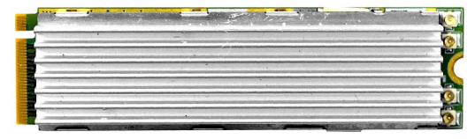
主机接口：M.2 ( PCIe×4 )

3、规格和特性：

型号 | TC-400N4 M2 SDI
最大输入 | 1920×1080p@60/50fps in → 1920×1080p@60/50fps out
录制模式 | 软压缩 实时
几何尺寸 | 22×80 ( mm ) M.2 Type B/M
主机接口 | M.2 ( PCIe×4 )
视频输入接口 | 4×SDI( Level B Supported )
图像输入大小格式 | YV12, NV12, YUY2, RGB24, RGB32，P010
视频输入 | 3G-SDI  1920×1080p@60/50fps  HD-SDI  1920×1080p@30/25/24fps  1920×1080i@60/50fps  1280×720p@60/50fps  SD-SDI  720×480i@60fps  720×576i@50fps
压缩模式 | H.264 ( Software Compression )
分辨率 | 3G-SDI  1920×1080p@60/50fps  HD-SDI  1920×1080p@30/25/24fps  1920×1080i@60/50fps  1280×720p@60/50fps  SD-SDI  720×480i@60fps  720×576i@50fps
音频输入 | 4×SDI Embedded Audio
音频格式 | Stereo / 16-bit / 32000 ~ 48000Hz
SDK | Support API : DirectShow, V4L2, FFmpeg, Gstreamer  Support Language : C++, C#, .NET, Visual Basic, Qt, Delphi
操作系统支持 | Windows 7  Windows 8 / Windows 8.1/ Windows 10/ Windows11  Linux 4.8 or Higher  ( 32-bit and 64-bit )
 | 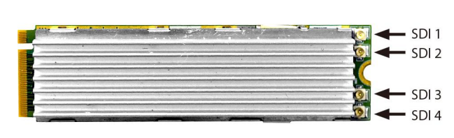

4、驱动下载：
按照系统环境分类提供对应版本的驱动，并提供简单描述
驱动下载：http://www.tchdsh.com
驱动说明：
1、如果使用我们的软件(TCCARD)，请安装 “普通用户” 里的驱动；
2、如果您的视频源是医疗设备输出的或小米盒子等播放器盒子，建议安装 “医疗用户” 里的驱动；
3、对于多接口采集卡，请先用amcap软件调用接口类型,装好采集卡驱动，重启电脑后，打开amcap
软件，在设备菜单这一项选择我们采集卡型号， 在选项菜单选择视频捕捉过滤器，会出现接口选择设置

